Newtonovy pohybové zákony
Působení síly poznáme ze tří účinků:
a) Působením síly se mění pohyb tělesa (těleso se udává do pohybu, urychluje se, zpomaluje se nebo se mění směr pohybu)
b) Působením síly se mění tvar tělesa (pružná se natáhla, zkrátila, změnila tvar)
c) Působením síly se těleso rozdělí na několik částí (přelomí se, přetrhne, ..)

1. Zákon síly
Když na těleso působí síla, jeho pohyb se mění.
Mění se buď jeho rychlost, nebo jeho směr, nebo obojí.
Pohybové účinky síly na těleso závisí na:
1) velikosti síly – čím větší síla na těleso po určitou dobu působí, tím větší je jeho rychlost.
2) hmotnosti – čím je hmotnost tělesa větší, tím je změna rychlosti působením určité síly menší.
Stejná závislost platí i pro změnu směru. Závisí na:
1) velikosti síly – čím větší síla na těleso po určitou dobu působí, tím větší je jeho změna směru.
2) hmotnosti – čím je hmotnost tělesa větší, tím je změna směru působením určité síly menší.

Síly působící proti pohybu tělesa
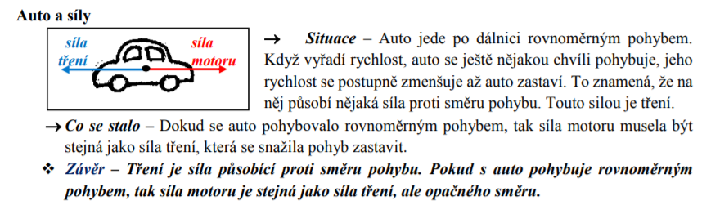
Proti pohybu tělesa působí třecí a odporové síly.
a) Brzdné síly - odporové: Uplatňují se proti pohybu v kapalinách a plynech (let ptáků, letadel, lodí,..).
b) Brzdné síly – třecí: Vznikají při pohybu pevných těles po podložce, kde jsou přitlačovány určitou silou.
(posouvání tělesa po podlaze, lyžař při sjezdu, puk klouzající po ledě,…)
Děti, prosím opište si žlutě podbarvený text do sešitu. Na online výuce mějte připravené všechny pomůcky (sešit, učebnice, psací potřeby)

